【卓越远航】安全科学与应急管理学院组织2022年安徽省“寒假母校行”培训活动时间：2021-12-20
12月16日，安全科学与应急管理学院组织开展安徽省2022年“寒假母校行”培训活动。安全应急学院党委胡习文书记、程光德副书记等全体招宣组成员、200余名报名2022年安徽省省地区“寒假母校行”的同学通过线下、线上齐参与的方式参加活动。
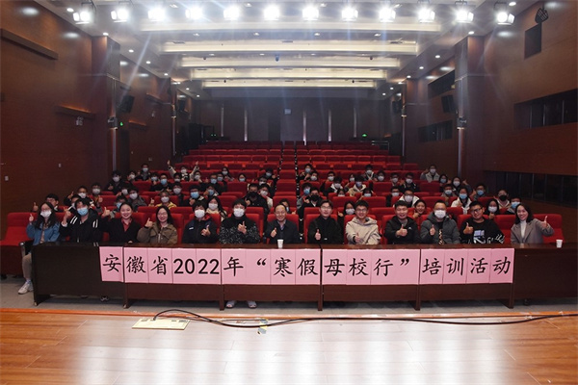
学院党委书记、安徽省招生宣传工作组组长胡习文书记进行动员讲话。胡习文书记代表学校感谢同学们主动担当、积极作为。首先从自身经历出发，向与会同学介绍了自己今年前往安徽省招生宣传的工作经历，并着重强调招生规模越来越大，效果也是越来越好。希望同学们认真学习、周密策划、精心组织，利用寒假时间回访中学，主动向学弟学妹介绍学校情况、分享高考经验，搭建起中学与大学之间的联络桥梁。并且，胡习文书记代表学校向同学们提出了三点希望与要求。第一，重德行，懂礼仪，一言一行都要严格要求自己，争做一名高素质的学校代言人；第二，学政策，守纪律，讲好大学故事。从自身专业特色、个人经历出发，以点带面，展示理工魅力；第三，讲方法，促成效，提高个人能力。做好团队建设，创新宣讲形式。最后，胡习文书记祝愿各位同学寒假母校行活动顺利开展，发挥好桥梁沟通作用。
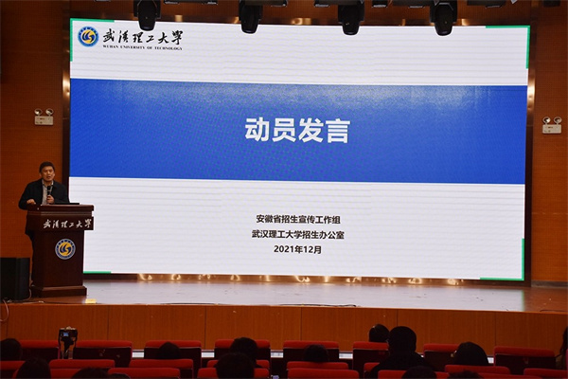
学院党委副书记、安徽省招生宣传工作组副组长程光德副书记着重就学校校情、招生政策等开展培训，尤其就同学们关心的学校特色亮点、填报志愿政策等重点展开；他强调，作为一名“学校代言人”，同学们要有态度、气度和风度，要充分展示当代大学生的精神风貌，引用校长曾经说过的一句话：“你们就是最好的大学，最好的大学就是你们”。希望同学们通过本次实践活动，不断提升个人综合素质。
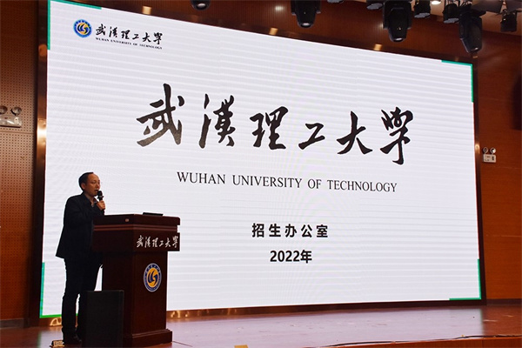
针对资助政策、宣传技能培训、防疫安全等问题，学院相关负责老师逐一进行强调和要求。
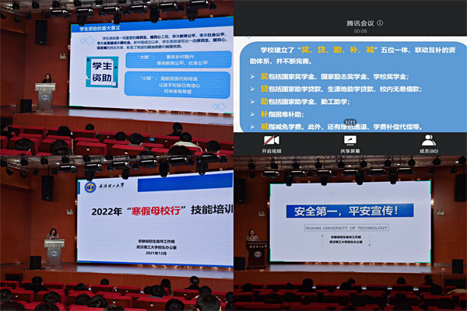
活动最后，2018级安徽籍学生曹承然同学分享了自己在武汉理工大学的成长经历，表达了对母校的感恩之情，激励更多安徽学子深入高中母校开展招宣活动，吸引更多高中母校同学报考武汉理工大学。自此，武汉理工大学2022年安徽省招生宣传组寒假母校行培训圆满结束。
据悉，2022年“寒假母校行”招生宣传活动共有全校3818名同学报名参加，其中安徽省共计213名同学、涵盖78个中学。
通讯员：金梦婷 审核：张缔

